Lección 12: Útiles escolares
- Encontremos la diferencia entre las cantidades.

Calentamiento: Observa y pregúntate: Útiles escolares
¿Qué observas?
¿Qué te preguntas?
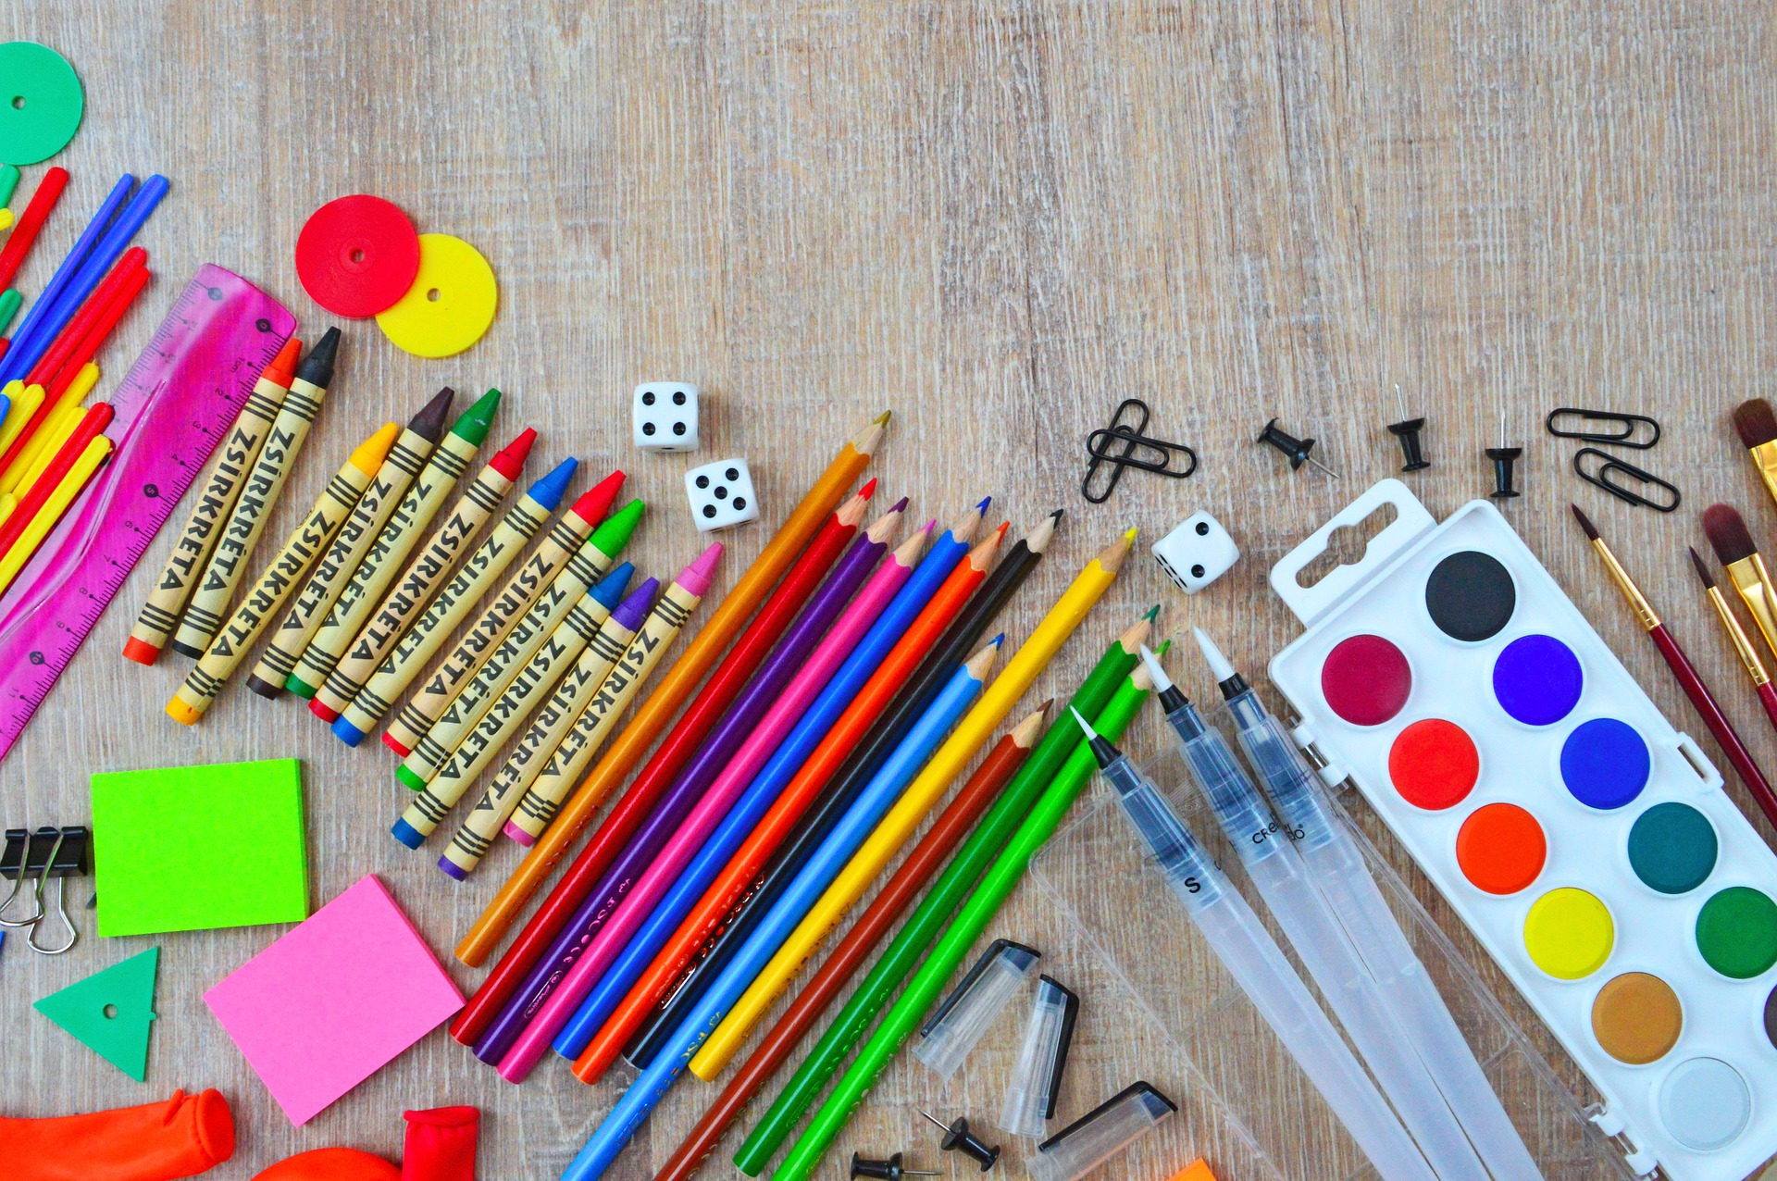

12.1: No hay suficientes lápices
Hay 10 estudiantes en la mesa.
Hay 6 lápices.
¿Cuántos estudiantes no recibirán un lápiz?
Muestra cómo pensaste. Usa dibujos, números o palabras.

12.2: Comparemos problemas
- Hay 9 marcadores en un recipiente.
Hay 4 tapas para los marcadores.
¿Cuántas tapas más se necesitan para que cada marcador tenga una tapa?
Muestra cómo pensaste. Usa dibujos, números o palabras.
- Ecuación: ____________________________
- Hay 2 carpetas sobre el escritorio del profesor.
Hay 9 carpetas sobre la mesa de los útiles.
¿Cuántas carpetas menos hay en el escritorio que en la mesa?
Muestra cómo pensaste. Usa dibujos, números o palabras.
- Ecuación: ________________________________
- Hay 5 tableros en cada mesa.
Hay 8 marcadores en cada mesa.
¿Cuántos marcadores más que tableros hay en cada mesa?
Muestra cómo pensaste. Usa dibujos, números o palabras.
- Ecuación: ________________________________
- 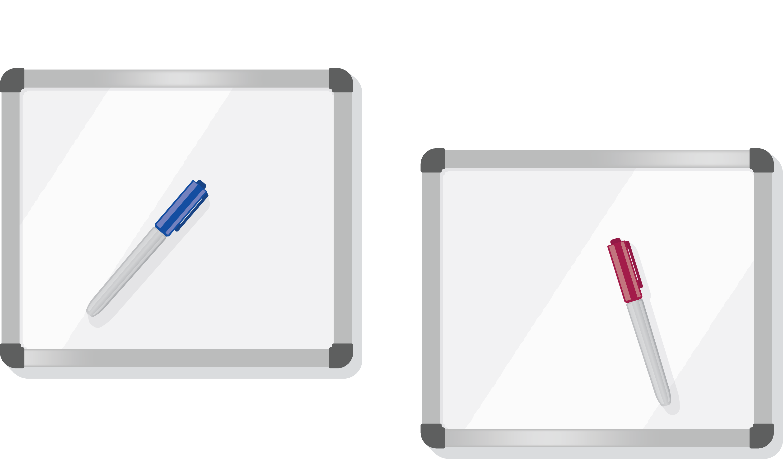
© CC BY 2021 Illustrative Mathematics®

